Lista de exercício para revisão de prova BD1

1 – Defina os três níveis de abstração aplicado ao SGBD, cite exemplos em cada nível.

Nível Físico: Define como os registros serão armazenados.

Nível Lógico: Define como os dados vão ser armazenados no banco de dados.

Nível de Visões (conceitual): Nível estratégico, mostra uma visão sobre os dados.

2 – Descreva os seguintes componentes do modelo entidade-relacionamento, cite exemplos:

Entidades: Objetos do mundo real para manter informações no banco de dados.

Atributos: São dados ligados a entidade ou relacionamento.

Relacionamentos: Faz a relação entre duas entidades.

3 – Explique o que são Linguagem de definição de dados (DDL)? Cite exemplos.

R: É a estrutura do banco de dados, ou seja, a criação das tabelas, dentre eles: atributo, chave estrangeira, chave primária.

4 – Explique o que são Linguagem de manipulação de dados (DML)? Cite exemplos.

R: É a manipulação dos dados, sendo eles os comandos: insert, delete, select, update.

5 – Explique e descreva qual o papel do Administrador de banco de dados (DBA)?

R: Gerencia o banco de dados de um ou mais servidores.  
O DBA possui algumas funções, dentre elas, podemos citar:  
- Criar e abrir o BD.

- Avaliar o hardware do banco de dados.

- Instalar o software do banco de dados.

6 – Defina o que são cardinalidades (mínimas e máximas). Cite exemplos:

A cardinalidade mínima é dividida em dois tipos, opcional e obrigatória, sendo:  
 - Cardinalidade Obrigatório: é necessário uma ocorrência.

- Cardinalidade Opcional: Não é necessário uma ocorrência.

Já a cardinalidade máxima, é a quantidade de ocorrência máxima entre A para B e o máximo de ocorrências entre B para A, podendo ser de 1 para 1, 1 para N e N para N.

7 – Descreva as definições sobre atributos:

Atributos monovalorados: Atributo que pode ter apenas um único valor.

Atributos multivalorados: Atributo que pode ter N valores.

Atributos Obrigatórios: É obrigatório ter uma ocorrência.

Atributos Opcionais: Não é obrigatório ter uma ocorrência, logo, sendo opcional.

8 - Defina os relacionamentos, atributos, cardinalidades (mínimas e máximas) e atributos identificador do DER: Escola.

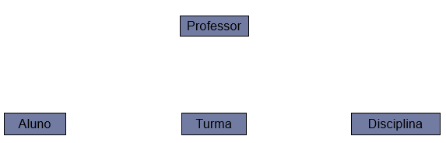

9 – Defina os seguintes componentes do Modelo Relacional:

Relação: Relacionamento entre a entidade A e entidade B.

Atributos: ocorrências relacionadas a uma entidade ou relacionamento.

Tuplas: aglomerado de dados(linhas).

Domínio: Conjunto de valores permitidos para um dado. Possui uma descrição física e uma descrição semântica. Descrição Física: O tipo e o formato dos valores. Descrição semântica: Ajuda na identificação do domínio, como por exemplo: varchar(20) – Nomes de pessoas(semântica).

10 – Defina o que são chaves primárias? Dê exemplos?

R: As chaves primárias são usadas como identificador único de uma determinada tabela. Exemplo: Uma tabela de funcionários, onde o código vai ser usado para identificar cada funcionário.

11 – É possível a criação de chave primária composta? Qual a utilidade? Escreva um exemplo.

R: Sim, é possível a criação de uma chave primária composta. A sua utilidade seria a utilização de valores repetidos, porém, não na mesma combinação. Exemplo: (5,9), (5,10), (5,11).  
Observa-se que os registros estão repetindo os valores(no caso o valor 5), porém, não na mesma combinação(5,9 ou 5,10 ou 5,11).

12 – O que é uma chave candidata? Escreva um exemplo em tabela.

R: Uma chave candidata é uma chave candidata a ser uma chave primária, como por exemplo: A matrícula e o CPF de um aluno, a chave primária seria a matrícula (por conta de possuir uma menor quantidade de carácteres) e a chave candidata seria o CPF (por conta de possuir uma maior quantidade de carácteres).

13 – O que é uma chave estrangeira? Faça um exemplo de chave estrangeira.

R: A chave estrangeira é identificada quando se tem uma chave que faz referência a chave primária de uma outra tabela. Exemplo: Duas tabelas, carro e pessoa, onde a tabela carro vai possuir uma chave estrangeira denominada ID_pessoa, onde ela vai fazer a referência a chave primária da tabela pessoa.

14 – É possível ter mais de um campo como chave estrangeira em uma tabela? Justifique sua resposta.

15 – Descreva o que são restrições de integridade? Escreva um exemplo de restrição.

R: As restrições de integridade são regras estabelecidas para garantir a consistência de um banco de dados. Podemos citar como exemplo a restrição de integridade referencial, onde vai conferir se os valores existentes na FK coincidem com os valores da PK.

16 – Apresente a explicação e um exemplo para as restrições de integridade abaixo.

1. Domínio: Conjunto de valores que um atributo pode assumir, e vai violar a restrição de integridade caso o valor seja nulo. Exemplo: varchar(20) – ‘’.  
   Violou a regra devido ao valor estar vazio.
2. Integridade de Entidade: A PK não pode ter valores nulos e também vai se ligar diretamente com uma entidade do banco de dados. Exemplo: a PK código vai se ligar com a entidade funcionário, fazendo a identificação de cada funcionário através do código apresentado.
3. Integridade Referencial: A integridade referencial vai conferir se os valores existentes na FK coincidem com os valores da PK, como por exemplo: A tabela 1 apresenta uma FK denominada curso na qual faz ligação com a PK da tabela 2, também denominada curso. Caso os valores se coincidam, não houve restrição, mas caso eles não se coincidam, houve uma restrição.
4. Semântica: Especificada através de regras do banco de dados. Exemplo: O salário de um funcionário deve ser menor que o salário do supervisor.

17 – Explique as seguintes restrições de atualizações, referentes a inserções:

- Violação de **Domínio**: Valor não seja do domínio. Exemplo: o domínio de um atributo é do tipo integer, e o usuário insere dados do tipo varchar.

- Violação de **Chave**: Valor já existente na tupla. Exemplo: Como os valores de uma PK não podem se repetir, caso se repitam, é uma violação.

- Violação de integridade de **Entidade:** Chave primária ser nula. Exemplo: Como a chave primária vai se ligar com uma entidade, ela não pode possuir um valor nulo.

18 – Em restrições de atualizações são definidas regras caso ocorra uma violação de integridade referencial, explique que restrições são essas? Cite exemplos de problemas que decorrem dessa violação.

R: Na integridade referencial são adotada algumas regras como:

- Valor da FK não existe na tupla referenciada.

- Caso a tupla referenciada por uma FK queira ser excluída, vai ser necessário seguir alguns procedimentos adotados, como excluir em cascata.

19 – Analise os diagramas de entidade-relacionamento abaixo e defina as cardinalidades mínimas e máximas, atributos e identificador.

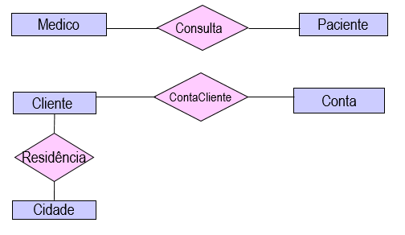

20 – Com base nos dois DER de exemplo do exercício 18, crie os modelos relacionais.

**Obs: O modelo deverá conter as relações, atributos, domínios, tuplas, chaves primárias e estrangeiras.**